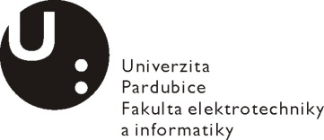
Posudek vedoucího bakalářské práce

Jméno studenta: | Sixta Martin
Téma práce: | Palubní počítač osbního automobilu
Cíl práce: | Cílem práce bylo vytvořit palubní počítač, neboli zařízení monitorující funkce automobilu.

Slovní hodnocení:
Naplnění cílů práce:
Práce splnila veškeré vytyčené cíle, Student pracoval samostatně a prokázal schopnost inovativního a tvůrčího myšlení při návrhu a tvorbě prototypu zařízení, stejně jako při formulaci předpokladů pro návrh zařízení.

Logická stavba a stylistická úroveň práce:
Logická stavba práce dodržuje předepsanou formu, přehledně formuluje nutné předpoklady pro návrh zařízení, tvorbu prototypu a programu.

Využití záměrů, námětů a návrhů v praxi:
Během práce vznikl funkční prototyp, který už několik týdnů prokazuje jeho praktickou využitelnost.

Případné další hodnocení (připomínky k práci):

Otázky k obhajobě (max 2):

Doporučení práce k obhajobě:

Navržený klasifikační stupeň:

Posudek vypracoval:
Jméno, tituly: Pavel Rozsíval, Ing
Zaměstnavatel: Univerzita Pardubice

V Pardubicích dne: 25.8.2010 Podpis:

